Муниципальное казенное общеобразовательное учреждение
«Элисенваарская средняя общеобразовательная школа»
(МКОУ «Элисенваарская СОШ»)
186720 Республика Карелия, Лахденпохский р-н, п. Элисенваара, ул. Школьная, д.7,
тел/факс (814)50 33-651, elis-ch-37@yandex.ru

КАРТА ДИСТАНЦИОННОГО ЗАНЯТИЯ
Дата: 29.04.2020 г.
Класс: 8
Предмет: алгебра
Учитель: Васильева Лариса Владимировна
Адрес обратной связи: vas_lar@mail.ru

- Инструкция для учащегося:
- Повторить теоретический материал урока
- Проверить степень усвоения знаний с помощью тренировочных заданий
- Закрепить полученные знания с помощью выполнения домашнего задания

- План-конспект учебного занятия:
2.1. Тема: «Линейная функция»
2.2. Цель: систематизировать, расширить и углубить знания, умения и навыки учащихся, связанные с понятиями линейной функции и ее графика; взаимного расположения графиков линейной функции на координатной плоскости.

2.3. Краткий план занятия:
- рассмотреть графики линейной зависимости
- уметь строить графики линейных функций

2.4.Содержание занятия
1. Теоретический материал:
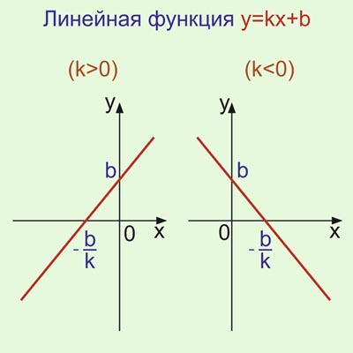
Определение: Функцию, которую можно задать формулой вида y = kx + l, где k и l – некоторые числа, называется линейной функцией. Графиком линейной функции является прямая линия.
У этих двух графиков угол наклона к оси x отличен. На одном графике число k > 0, на другом – число k < 0.
Число k называется угловым коэффициентом.
Если k > 0, то линейная функция – возрастает, если k < 0, то линейная функция – убывает.

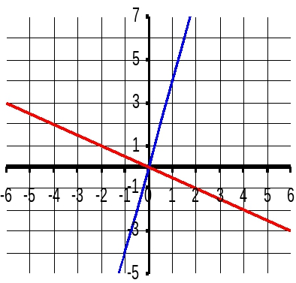
Частный вид линейной функции:
- если l = 0: y = kx.
Графиком данной функции является прямая линия, проходящая через начало координат.

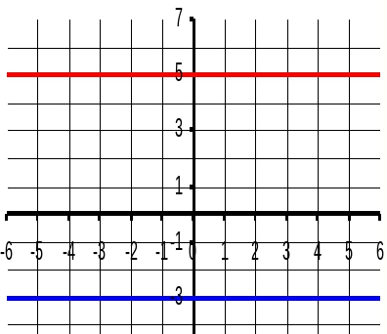
- Если k = о, то функция принимает вид: y = l
Графиком данной функции является прямая, параллельная оси х.

Чтобы построить на плоскости прямую линию достаточно задать две точки.
2.5. Задания на закрепление изученного материала:
Задание 1: Постройте график функции у = 5х + 1
Задание 2: В одной системе координат постройте графики функций у = 3х + 4, у = 3х, у = 3х – 2.
у = 3х + 4 у = 3х у = 3х - 2
х
у
х
у
х
у

Задание 3: Установи соответствие :
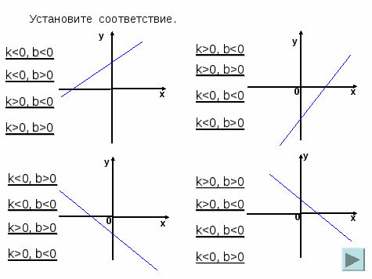

2.6. Домашнее задание: стр. 256, п. 5.5 учебника,
Тест по теме "Линейная функция"

1. Какая функция является линейной?
1) y = 2х 2) y = 2/х 3) y = 2х +7
2. Графиком линейной функции является?
1) отрезок 2) прямая 3) луч
3. Угловым коэффициентом называется ?
1) коэффициент при "х" 2) свободный член 3) переменная х
4. Укажите координаты точки пересечения графика функции y = 2х + 5 с осью абсцисс.
1) (1; 5,4) 2) (0; -1,25) 3) ( -2,5; 0)
5. Укажите ординату точки пересечения графика функции y = 1, 2 х - 8 с осью ординат.
1) 1,43 2) -8 3) -0,8
6. Задайте формулой линейную функцию, если известен угловой коэффициент соответствующей прямой к = -4 и прямая проходит через точку А(2; -7).
1) y = 2х – 4 2) y = - 4х + 15 3) y = - 4х + 1
7. Для функции y = 5х - 5 найдите значение х, при котором у = 1.
1) 1 2) -1,5 3) 2,5
8. Найдите значение углового коэффициента к для функции у = кх + 3, если её график проходит через точку А(-2;4).
1) - 0,5 2) 3
3) -3,5
Ответы занесите в таблицу:
1 | 2 | 3 | 5 | 6 | 7 | 8

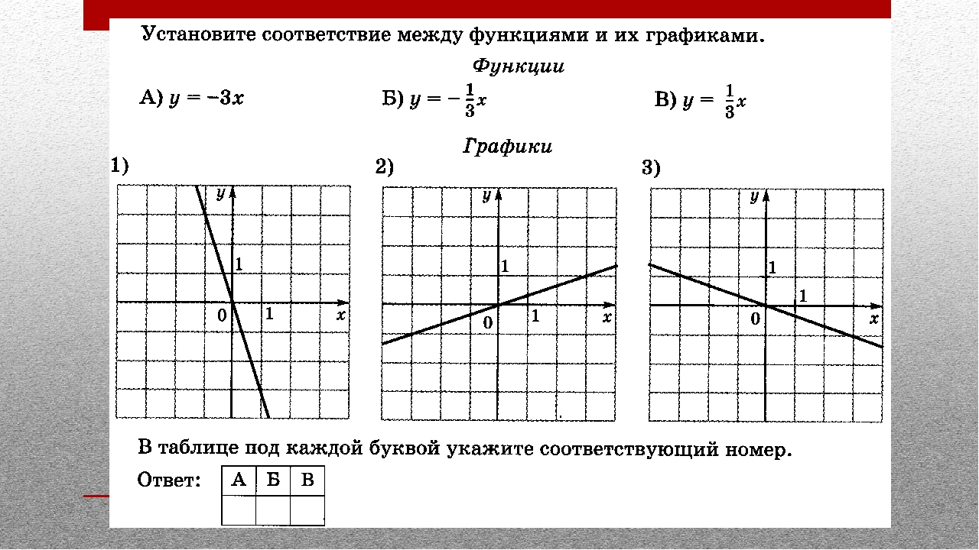
2)

